Предмет изучения моей работы – жидкости. Жидкость – это агрегатное состояние вещества, промежуточное между твёрдым и газообразным . Существуют свойства жидкостей, отличающие ее от других состояний вещества. Например, тягучесть и способность занимать определенный объем
Поверхностное натяжение
Одно из свойств жидкостей - поверхностное натяжение. Это сила притяжения, с которой каждый участок поверхностной пленки (свободной поверхности жидкости или же любой поверхности раздела двух фаз) действует на смежные части поверхности. Другими словами, поверхностное натяжение - это граница раздела фаз. То есть жидкость занимает определенный объем, при этом снаружи гранича с газовой средой - воздухом, паром или еще каким-либо веществом. Между ними и возникает граница раздела фаз.
Возникновение поверхностного натяжения
Из-за этой границы, несмотря на перемещения и изменения, общее состояние сил или энергии остается постоянным. Рассмотрим две молекулы A и Б. A находится внутри жидкости (другими словами окружена молекулами жидкости), Б – на этой границе (см. рис. 1). Силы, которые действуют на A, скомпенсированы, т.е. их равнодействующая равна нулю. Б с одной стороны окружена молекулами жидкости, а с другой стороны – молекулами газа, концентрация которых значительно ниже концентрации молекул жидкости. Каждая молекула, находящаяся вблизи границы обладает избытком потенциальной энергии. Также, чем больше поверхность жидкости, тем большее число молекул обладает избытком потенциальной энергии. Таким образом, для того, чтобы молекула из глубины жидкости попала в поверхностный слой, нужно совершить работу против не скомпенсированных межмолекулярных сил. Если внутренняя энергия тела пропорциональна размерам поверхности, то ее называют поверхностной энергией. Эта энергия, приходящаяся на единицу поверхности жидкости, называется поверхностным натяжением и обозначается буквой σ.
Коэффициент поверхностного натяжения
Коэффициентом поверхностного натяжения называется отношение модуля силы поверхностного натяжения к длине периметра, ограничивающего поверхность жидкости.
Примеси, которые образуют поверхностные пленки на поверхности воды
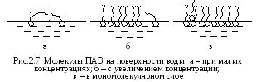
Как было сказано ранее, молекулы на поверхности сильно влияют на натяжение. Среди всех примесей можно выделить ПАВ (поверхностно-активные вещества), имеющие полярное (т.е. асимметричное строение молекул, способные всасываться поверхностью твердого тела или поверхностным слоем жидкости), на границе раздела между жидкостью и газом образуют пленку, толщина которой одна или несколько молекул (мономолекулярный или многомолекулярный слой). Вероятность образования такого слоя и расположение в нем молекул зависит от их концентрации. При растворении какого-либо вещества в воде поверхностное натяжение её, как правило, изменяется. Вещества, которые повышают поверхностное натяжение воды, называют поверхностно-инактивными. На рис. 1 приведены изотермы поверхностного натяжения при повышении концентрации вещества.

На рисунке выше можно увидеть зависимость поверхностного натяжения от концентрации 1 – поверхностно-активного и 2 – поверхностно-инактивного вещества. Горизонтальной пунктирной линией на графике показано поверхностное натяжение воды без примесей. Итак, по графику понятно, что чем больше концентрация поверхностно-активного вещества в смеси, тем ниже натяжение. А при повышении концентрации поверхностно-инактивного вещества сначала происходит почти незаметное повышение, а потом, при достижении какого-то предела, происходит резкое увеличение, после которого происходит равномерное увеличение показателя поверхностного натяжения.
Органические вещества (такие как жирные кислоты, соли жирных кислот) значительно понижают поверхностное натяжение воды. К таким веществам относятся моющие средства, так как они состоят из растворимых солей жирных кислот (натриевых, реже – калиевых или аммониевых).
Методы измерения поверхностного натяжения
Всего существует три группы методов определения поверхностного натяжения: статические, полу статические и динамические.
Статические методы определяют поверхностное натяжение практически неподвижных поверхностей, т.е. образованных задолго до начала измерений и поэтому находящихся в равновесии с объемом жидкости. К этим методам относится метод капиллярного поднятия и метод пузырька.
Динамические методы основаны на том, что некоторые виды механических воздействий на жидкость сопровождаются периодическими растяжениями и сжатиями ее поверхности, на которые влияет поверхностное натяжение. К данным методам относятся методы капиллярных волн и колеблющейся струи.
Полу статические – методы, позволяющие определить равновесное значение поверхностного натяжения при условии, что время, в течении которого происходит формирование поверхности раздела, значительно больше времени установления равновесия в системе. К этим методам относятся: метод максимального давления пузырька, отрыва кольца и втягивания пластины.
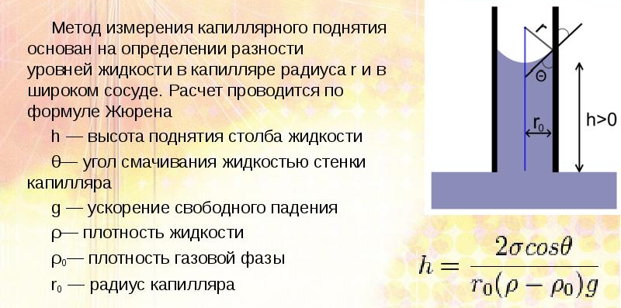
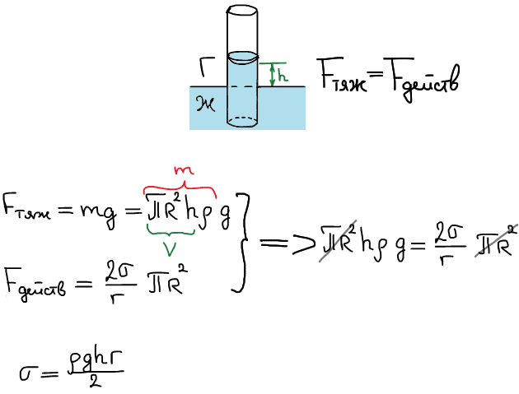
Метод капиллярного поднятия
Метод максимального давления пузырька (метод Ребиндера)
Данный метод основан на том, что при повышении давления внутри пузырька, он будет расти до тех пор, пока не будет достигнуто определенное предельное давление, пропорциональное поверхностному натяжению жидкости. В этот момент пузырек оторвется от кончика капилляра, и давление в пузырьке будет падать, пока не достигнет нуля.
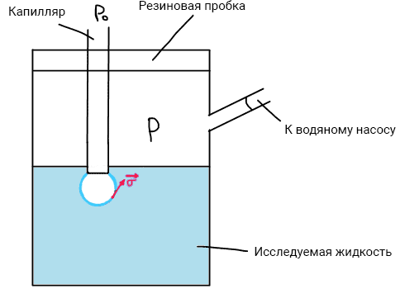

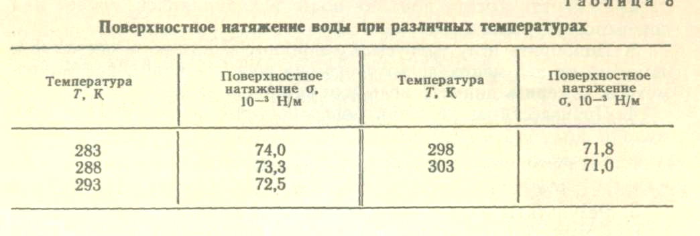
p – давление отрыва пузырька, σ = К ⋅ p, (4) где К – постоянная, зависящая от радиуса капилляра и не зависящая от природы жидкости. Поэтому К можно определить опытом с водой, поверхностное натяжение которой при каждой температуре известно (см. таблицу), или с любой другой чистой жидкостью с известным поверхностным натяжением. Капилляр сообщается с атмосферным воздухом, поэтому внутри трубки поддерживается атмосферное давление P0.
Давление P над жидкостью уменьшают с помощью водяного насоса. Из-за разности давлений (P_{о}−P) пузырек воздуха стремиться «вырваться» из капилляра в жидкость, но этому мешает добавочное давление, которое создаваетмя силами поверхностного натяжения жидкости в образующемся пузырьке радиуса r и направленное по касательной к поверхности раздела между воздухом и жидкостью.
При разности давлений (P_{о}−P), равной P_{изб} превышающей разность Pi,пл.–Pi,вог, из капиллярной трубки выдувается в жидкость воздушный пузырек.
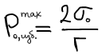
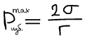
Здесь неизвестен радиус r выдуваемого пузырька, измерить который крайне затруднительно. Именно поэтому используют эталонную жидкость, коэффициент поверхностного натяжения σ_{o} которой известен и близок к коэффициенту поверхностного натяжения σ исследуемой жидкости. При этом полагают, что радиусы пузырьков одинаковы.
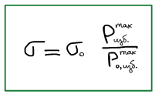
Если разделить первое уравнение на второе и решить относительно σ, то мы получим формулу для вычисления поверхностного натяжения:

Сталагмометрический метод (метод счета капель)
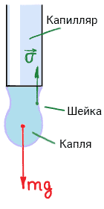
В данном методе набирают емкость, измеряют ее объем(V), потом считают число упавших капель(n), после этого считают объем одной капли (V/n).
В момент отрыва капли, ее вес F1 уравновешивается силой поверхностного натяжения F2 , которая действует вдоль периметра шейки капли, и препятствует ее отрыву. Можно считать, что F1 = 2π rσ , (6) где r – внутренний радиус трубки. Так как в момент отрыва F1 =F2, то, определив вес капли F2, можно вычислить поверхностное натяжение. Если при вытекании объема жидкости V образовалось n капель, то F2 =mg=Vρg / n , где ρ – плотность, g – ускорение свободного падения.
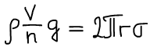
Далее мы уравниваем F1 и F2, получая:

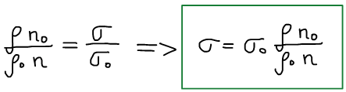

Метод отрыва кольца
Метод основан на измерении усилия, необходимого для отрыва проволочного кольца от поверхности жидкости.
При поднятии кольца, соприкасающегося с поверхностью жидкости, вместе с кольцом благодаря смачиванию поднимается столбик жидкости.
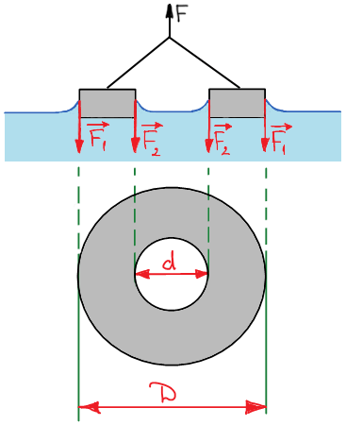
На поверхность исследуемой жидкости помещают кольцо или рамку. Если жидкость смачивает кольцо, то силы поверхностного натяжения F1 и F2, действующие на его наружную и внутреннюю поверхности диаметрами D и d, направлены внутрь жидкости:
Суммарная сила поверхностного натяжения равна:
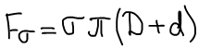
Чтобы оторвать кольцо от поверхности жидкости, надо приложить направленную вверх силу (F), которая скомпенсирует силу тяжести (mg) кольца и силу поверхностного натяжения (Fσ):
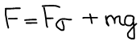
Измерив с помощью динамометра силу отрыва кольца и зная массу и размеры кольца можно определить поверхностное натяжение жидкости:
